Příloha č. 4 ZD

ZÁMĚR

B2403 ZŠ Ruská – Komplexní rekonstrukce
pavilonu B, Litvínov – projektová dokumentace

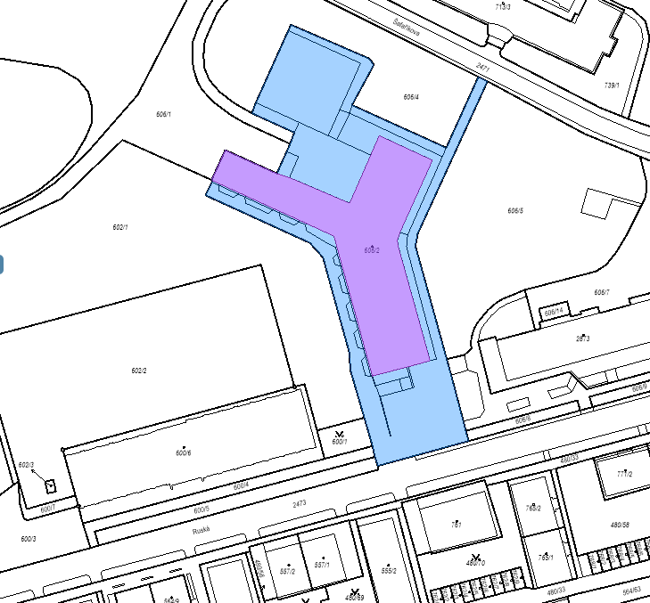

Název objektu: Komplexní rekonstrukce ZŠ Ruská, č.p.2059, pavilon B, Litvínov – projektová dokumentace
Poloha objektu:
Obec: Litvínov
Katastrální území: Horní Litvínov
Parcelní číslo: 606/2
Budova s č.p.2059
Výměra: 5 004 m²
Druh pozemku: zastavěná plocha a nádvoří
Číslo LV: 1
Vlastnické právo: Město Litvínov, náměstí Míru 11, Horní Litvínov, 43601 Litvínov

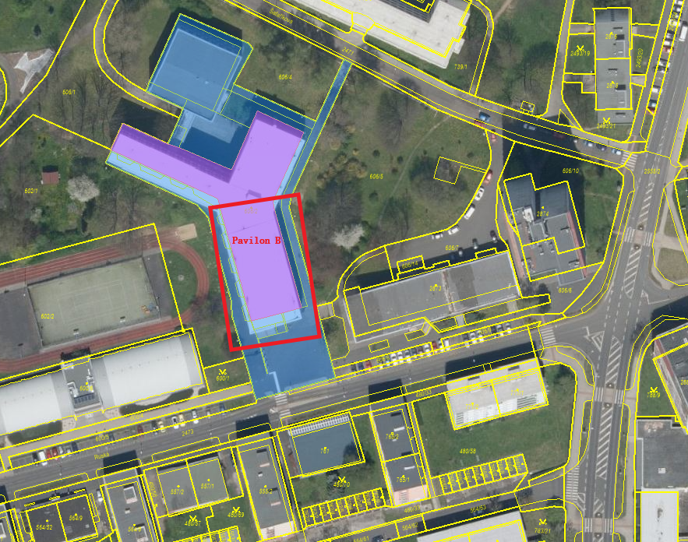

Předmět zakázky:
Projektová dokumentace (dále taky PD) - bude zpracována dle obecně závazných platných právních předpisů, dle písemných pokynů zadavatele, zapsaných v rámci průběžných jednání a dle současných českých technických a uživatelských standardů a norem, které se vztahují k předmětu plnění, a zejména, nikoli však výlučně:
- ČSN 73 0532 – Akustika – Ochrana proti hluku v budovách a posuzování akustických vlastností stavebních výrobků – požadavky
- Vyhláška 410/2005 Sb. o hygienických požadavcích na prostory a provoz zařízení a provozoven pro výchovu a vzdělávání dětí a mladistvých
- ČSN 73 0802 (2010)+Z1 ″ Nevýrobní objekty ″
- ČSN 73 0810 (2016) ″ Společná ustanovení ″
- ČSN 73 0818 ″ Obsazení objektů osobami ″
- ČSN 73 0834 (2011)+Z1,2 ″ Změny staveb ″
- 73 0872 ″ Ochrana staveb proti šíření požáru VZT zařízením ″
- Vyhl.23/2008 Sb. o technických podmínkách pož.ochrany
- Vyhl.268/2011 Sb. o technických podmínkách pož.ochrany
- Vyhl.246/2001 Sb. o stanovení podmínek pož.bezpečnosti a výkonu státního požárního dozoru
- ČSN 75 6760.
- ČSN 75 5409
- ČSN 73 4108
- ČSN 33 2000-část 1-7, ČSN 33 2130 ed.3, ČSN EN 1246-1.
Věcný rozsah projektové dokumentace a inženýrské činnosti:
Projektová dokumentace stavby „B2403 ZŠ Ruská – Komplexní rekonstrukce pavilonu B, Litvínov“ (dále jen „PD“). Jedná se o pavilon „nad šatnami“ vyznačený v situaci. Pavilon má jedno podzemní podlaží a tři nadzemní. Jako podklad pro představu o stavebním rozsahu pavilonu „B“ bude přiložen zpracovaný pasport budovy z r. 2020 – v pasportu je předmětný pavilon označen jako „C“, avšak jedná se o oficiálně o pavilon „B“, takto ho požadujeme označovat i ve všech projekčních přípravách. Současně bude umožněna prohlídka místa plnění v době pro podání cenové nabídky v zadávacím řízení na veřejnou zakázku. Stavební úpravy budou rozdělené v PD na I. a II. etapu, stejně tak jako nákladová část.
V I. etapě budou obsaženy veškeré vnitřní úpravy objektu (profese) a interiér a ve II. etapě bude řešeno zateplení obvodového pláště budovy, výměna výplní, sanace spodní stavby, oprava schodiště a terasy a další stavební úpravy.
PD pavilonu „B“, který je nyní spojen otevřenými chodbami s ostatními pavilony budovy, bude v rozsahu jednoho nebo více požárních úseků tvořit jeden celkem všech souvislých pater v rámci pavilonu „B“. Podmínkou stavebních úprav navržených v PD je zachování min. kapacity počtu žáků, kteří jsou nyní v pavilonu „B“ vyučováni.
Součástí projektové dokumentace bude předpokládaný harmonogram prací, návrh etapizace a doba předpokládané realizace s ohledem na zachování provozuschopného stavu ostatních pavilonů budovy. Součástí projektové dokumentace bude také návrh na zajištění nutných opatření v souladu s požadavky dotčených orgánů (zejména KHS, HZS) při samotné realizaci rekonstrukce pavilonu „B“ při zachování provozuschopnosti ostatních částí budovy v plném rozsahu za určitých bezpečnostních a hygienických opatření.
I. etapa - vnitřní úpravy pavilonu B
- kompletní elektroinstalace ve zbývajících patrech (rozvody, rozvodnice, vypínače, zásuvky a osvětlení), rekonstrukce školního rozhlasu ve třídách a chodbách, rekonstrukce zvonků a hodin;
- elektroinstalace v pavilonu „B“ byla částečně realizována – v roce 2023 proběhla rekonstrukce komplet elektroinstalace v 1.NP (obsahem byla kabeláž, osazení nových světel, vypínačů, zásuvek, rozvaděče). Rovněž došlo k zesílení a navýšení počtu zásuvek, vybudování samostatných okruhů pro učebny se svým rozvaděčem. V roce 2024 proběhne rekonstrukce ve stejném rozsahu v 2.NP;
- ZTI, výměna svislých a ležatých rozvodů kanalizace vč. rekonstrukce šachet, rekonstrukce připojovacího
a větracího potrubí;
- výměna rozvodů vytápění, rozdělení okruhů vytápění, výměna otopných těles vč. termohlavic, nové kryty na topení;
- stavební úpravy sociálních zařízení, osazení kójí, výměna dveří, výměna zařizovacích předmětů, baterií, úprava splachování WC chlapci, nové obklady, výměna povrchů podlah, odvětrání, malba, vše s ohledem na hygienické požadavky ve vazbě na počet žáků a pedagogů;
- stavební úpravy na chodbách, nové povrchy podlah (dlažba), výmalba, nátěry soklů, obnova hydrantů;
- třídy – výmalba, nové povrchy podlah (lino), zařizovací předměty, další zařízení dle požadavků dotčených orgánů (rekuperace apod.), vybavení (dotykový panel, skříňky), výměna vnitřních dveří vč. zárubní; mimo jiné v učebně chemie je nutno provést výměnu původních rozvodů a nábytku (pozn. dodávky nábytku a takového vybavení, jež nebude vestavěno (zabudováváno) do stavby (např. vybavení, které bude pouze přišroubováno ke zni nebo podlaze), budou v PD zpracovány jako samostatná část);
- stavební úpravy v přízemí – volné nevyužité místnosti skladů budou řešeny změnou užíváním a souvisejícími stavebními úpravami (WC pro dospělé, místnost pro ostrahu);
- rekonstrukce, výměna dožitých schodišťových plošin, případně jejich doplnění v kontextu zachování plnohodnotné bezbariérovosti celé školy;
- zajištění opatření v třídách s vysokou vnitřní teplotou v letních měsících (klimatizace, jiná opatření);
- požadujeme kompletně vybudovanou IT infrastrukturu v rekonstruovaném pavilonu B dle standardu konektivy škol. Konektivita bude řešena samostatným projektem pro celou budovu ZŠ a bude nutno projekt na pavilon B s projektem na konektivitu koordinovat.
II. etapa – vnější úpravy pavilonu B
- zateplení obvodového pláště, úpravy přesahu zateplení pod střechou a fasáda;
- výměna okenních výplní, výměna parapetů, doplnění venkovních žaluzií, výměna vchodových dveří
vč. zárubní;
- sanace spodní stavby budovy, doplnění hydroizolace;
- hlavní vstupní schodiště (oprava), oprava pochozí terasy navazuje na stěnu budovy, kam proniká vlhkost;
- vstupní elektronický systém pro příchod a odchod žáků;
- fotovoltaika na střeše pavilonu „B“ v rozsahu povoleného výkonu ČEZ Distribuce, vč. nutných stavebních úprav střechy pro jejich osazení a bateriového systému, bude-li vhodný pro tento typ objektu.

Zpracování PD bude v rozsahu:
- PD pro stavební povolení dle vyhl. č. 499/2006 Sb., o dokumentaci staveb, ve znění vyhl. č. 62/2013 Sb.
a č. 405/2017 Sb. - přílohy č.12
- PD pro provádění stavby dle vyhl. č. 499/2006 Sb., o dokumentaci staveb, ve znění vyhl. č. 62/2013 Sb.
a č. 405/2017 Sb. - přílohy č.13 - Rozsah a obsah projektové dokumentace pro provádění stavby
- Projektová dokumentace pro stavební povolení a pro provádění stavby, vč. rozpočtu (soupisu prací, dodávek a služeb s výkazy výměr) bude plně respektovat zákon č.134/2016 Sb., o zadávání veřejných zakázek, v přísl. znění.
Popis předmětu zakázky:
Cílem projektové dokumentace je kompletní řešení zateplení obálky budovy, sanace spodní stavby, opravy vstupního schodiště s pochozí terasou, výměny dveří, okenních výplní a dále stavební úpravy vnitřní části budovy. Tyto úpravy budou řešit nové povrchy podlah, malbu stěn ve třídách, doplnění vybavení tříd (velkoformátové dotykové displeje, skříňky), školní rozhlas ve třídách i na chodbách, rekonstrukce zvonků a hodin, dále komplet elektroinstalaci, ZTI, rozvody vytápění, výměnu svislých a ležatých rozvodů kanalizace vč. rekonstrukce šachet, rekonstrukci sociálního zázemí pro chlapce a dívky s doplněním WC pro dospělé a osazení fotovoltaiky v rozsahu střechy pavilonu „B“. Součástí projektové dokumentace bude doložení průkazu energetické náročnosti budovy – pavilon B.

Nákladová část
Součástí dokumentace bude i nákladová část s podrobným položkovým rozpočtem (soupisem prací, dodávek a služeb s výkazy výměr) rozdělená do etap. PD bude zároveň sloužit jako podklad pro realizaci zadávacího řízení na výběr zhotovitele stavby. Zadavatel upřednostňuje zpracování rozpočtu v cenové soustavě ÚRS, SW KROS.

Inženýrská činnost
Projektová dokumentace je poptávána včetně zajištění inženýrské činnosti a získání pravomocného povolení záměru vydaného stavebním úřadem.
V rámci inženýrské činnosti dále zhotovitel do PD zapracuje poznatky a požadavky z průzkumů, projednání, stanovisek apod. včetně těch, které bude zadavatel zajišťovat samostatně. Dále zajistí dodavatel potřebná stanoviska dotčených orgánů. V rámci průzkumů požadujeme posouzení statikem a doplnění návrhu opatření do projektové dokumentace dle jeho vyjádření.
Předpoklad povolovacího procesu:
Zadavatel předpokládá, že na stavební úpravy bude vydáno stavební povolení.
Požadavky na projednání a postup odsouhlasování PD:
Zadavatel požaduje konzultovat PD průběžně na společných jednáních v Litvínově v prostoru ZŠ Ruská, a to minimálně 1 x měsíčně po celou dobu zpracovávání projektové dokumentace. Dále zadavatel požaduje po dodavateli prohlídku místa a zjištění dalších možných reálií stavby. Na jednáních bude projednávána projektová dokumentace v rozpracovanosti, a to jak z hlediska technického, tak z hlediska nákladů stavby.
Z průběhu všech jednání bude zhotovitel pořizovat zápis vč. prezenční listiny všech zúčastněných, který zašle zadavateli k odsouhlasení. Zhotovitel dále doloží zadavateli všechny správní kroky, které v souvislosti s projektovou činností provede.
Harmonogram plnění díla:
- průzkumy, zkoušky, sondy, zaměření a zpracování projektové dokumentace pro vydání stavebního povolení, včetně vypořádaných podnětů z průběžných jednání se zadavatelem, předání projektové dokumentace pro vydání stavebního povolení zadavateli vč. předpokládaných investičních nákladů do 24 týdnů od výzvy k zahájení prací
- zajištění inženýrské činnosti, vypořádání požadavků dotčených orgánů, jejich zapracování do projektové dokumentace, představení změn vyvolaných požadavky dotčených orgánů zadavateli v rámci průběžných jednáních a zajištění vydání pravomocného povolení záměru do 36 týdnů od výzvy k zahájení prací
- předání ověřené projektové dokumentace pro vydání stavebního povolení zadavateli vč. pravomocného povolení záměru vydaného stavebním úřadem do 1 týdne ode dne, kdy povolení záměru nabude právní moci
- zpracování projektové dokumentace pro provádění stavby (dále jen “PDPS”), jež bude zahrnovat i oceněný soupis prací, dodávek a služeb s výkazy výměr, krycím listem a rekapitulací a slepý soupis prací, dodávek
a služeb s výkazy výměr, krycím listem a rekapitulací, a její předání zadavateli do 6 týdnů ode dne, kdy povolení záměru nabude právní moci.
Výzva k zahájení prací bude zaslána jedna při zahájení plnění díla.
V době kontroly a přípravy připomínek k předané projektové dokumentaci zadavatelem lhůta pro plnění díla neběží, o tom bude pořízen zápis.
Po zajištění předmětu díla je smluvním vztahem nastavena další součinnosti jako např. autorský dozor.
Předpoklad odeslání výzvy k zahájení prací: 08/2024
Datum a místo prohlídky místa plnění: určeno v zadávací dokumentaci

Příloha, jež slouží dodavatelům jako další podklad pro zpracování jejich nabídek:
- Pasport budovy

Fotodokumentace:
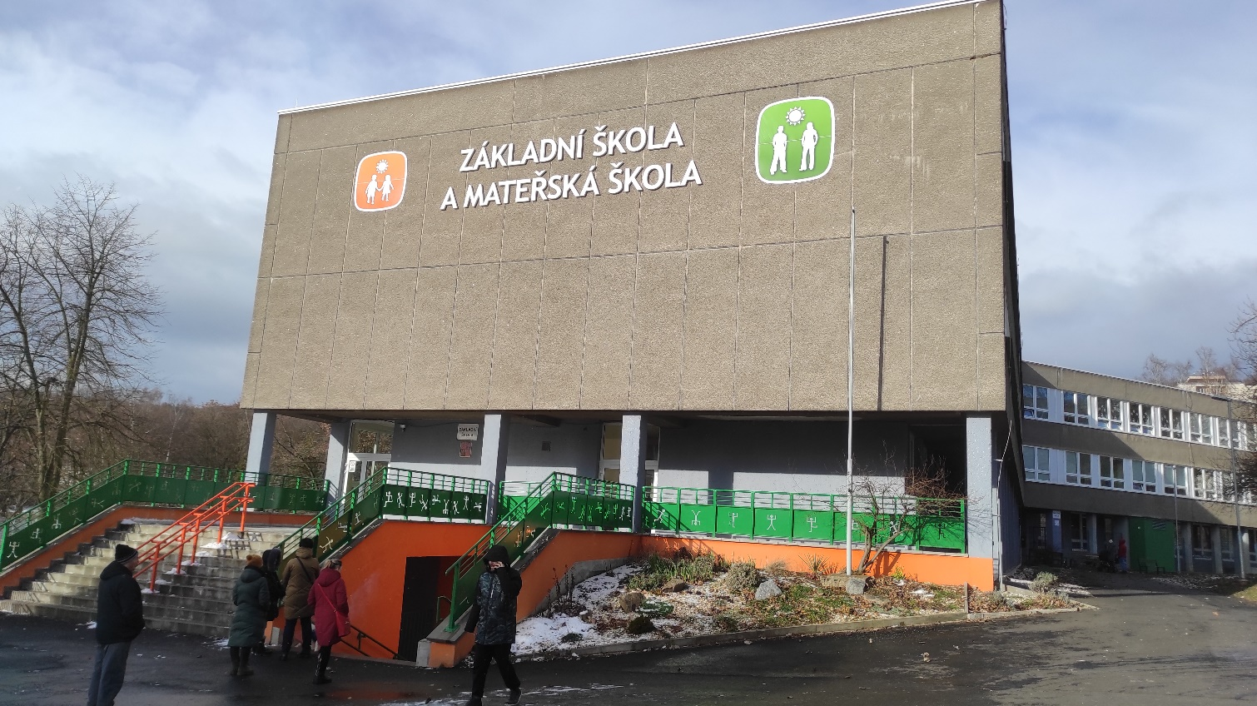

Boční vstup do ZŠ
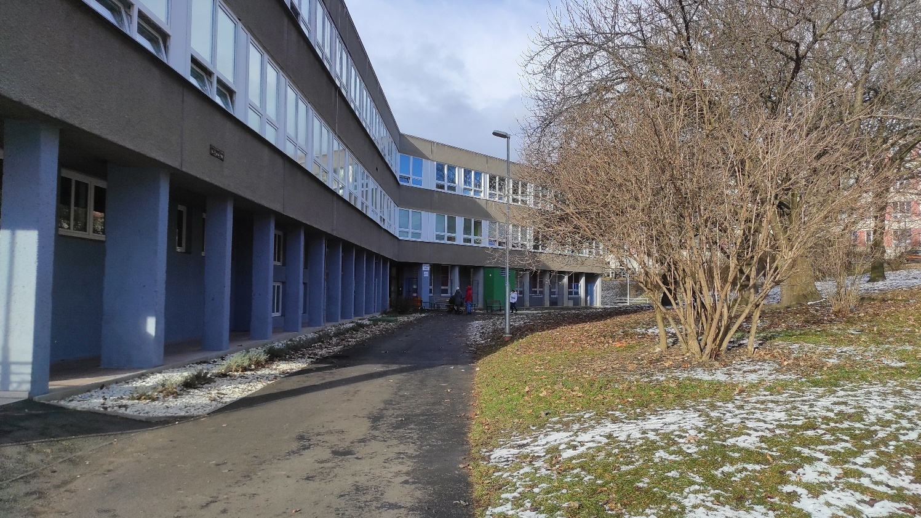

Třída
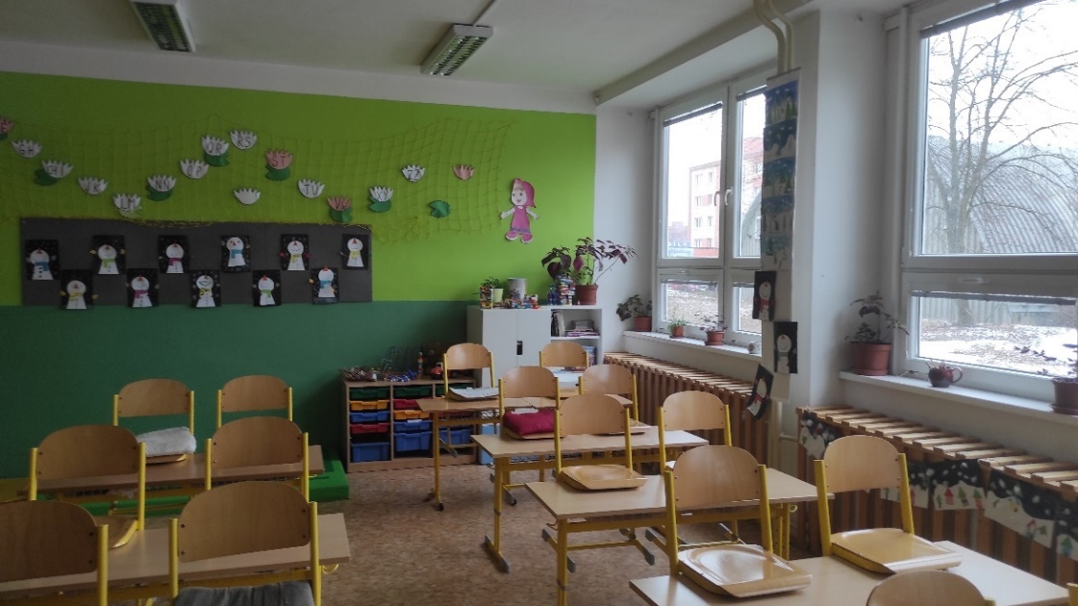

Šatny Třída

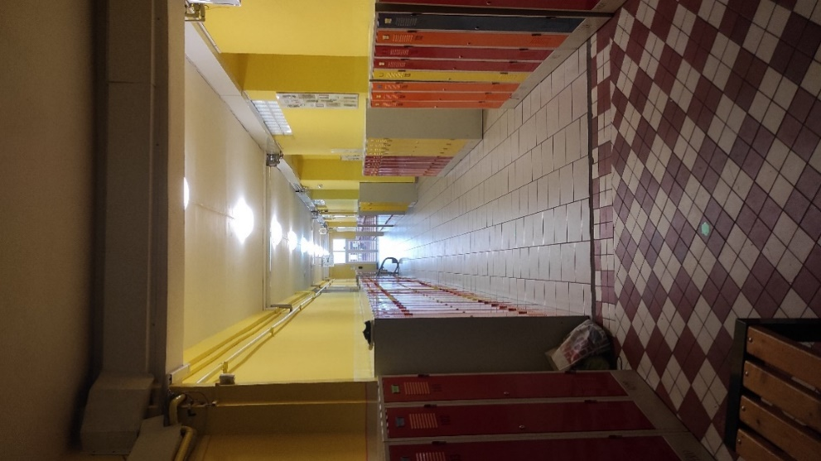
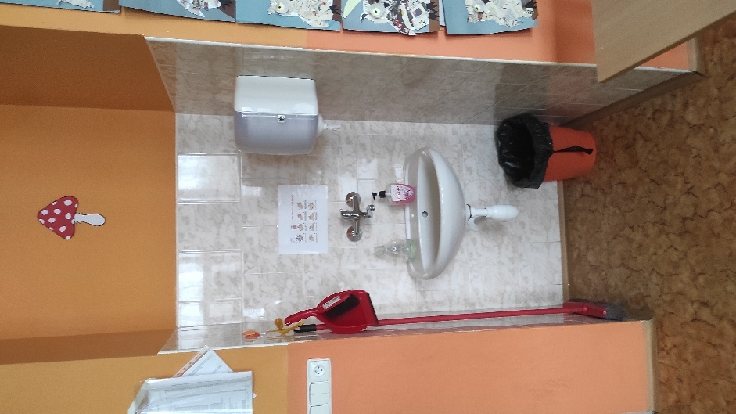

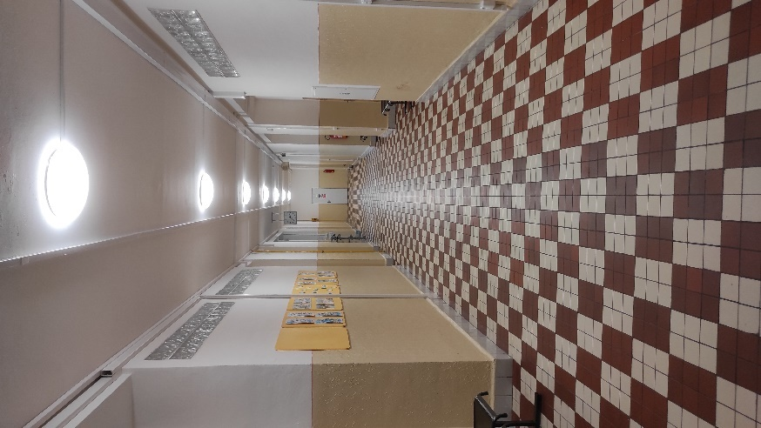
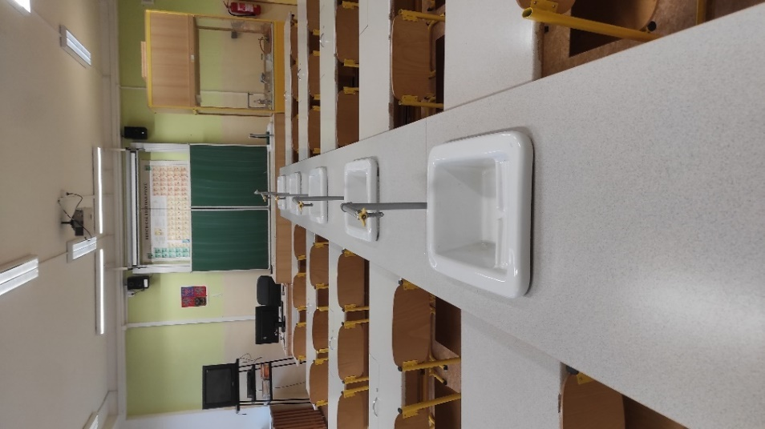

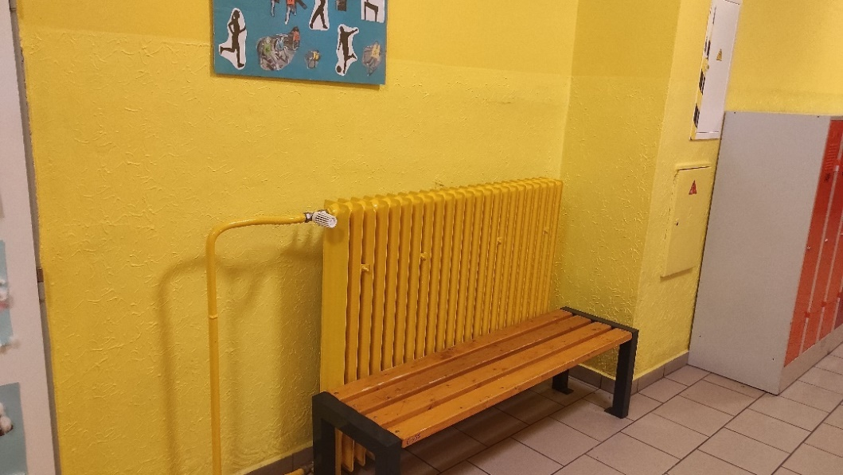

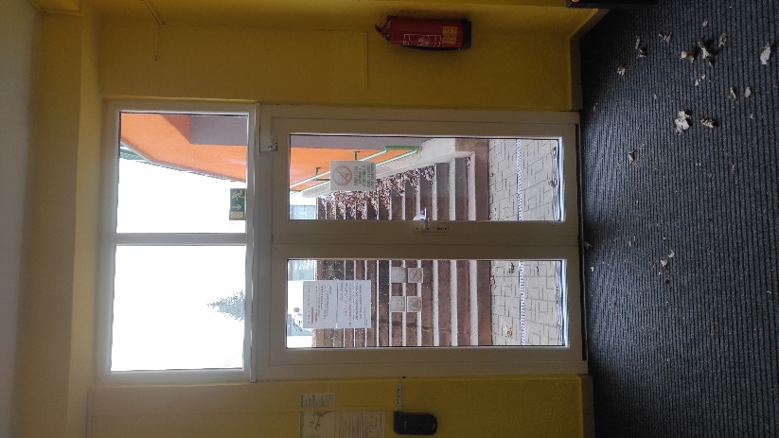
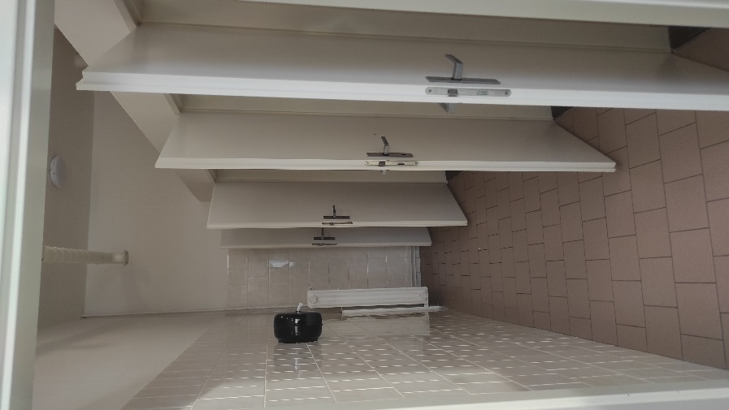
Pochozí terasa a vstup do školy
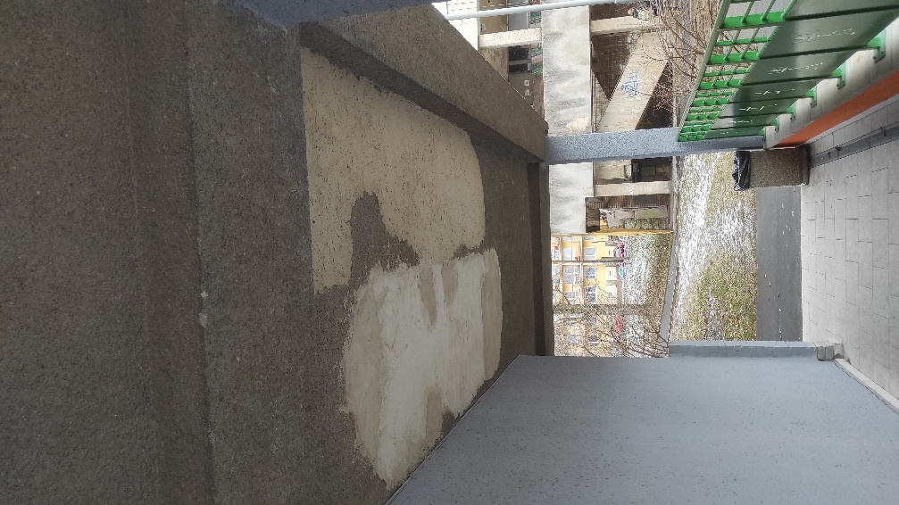

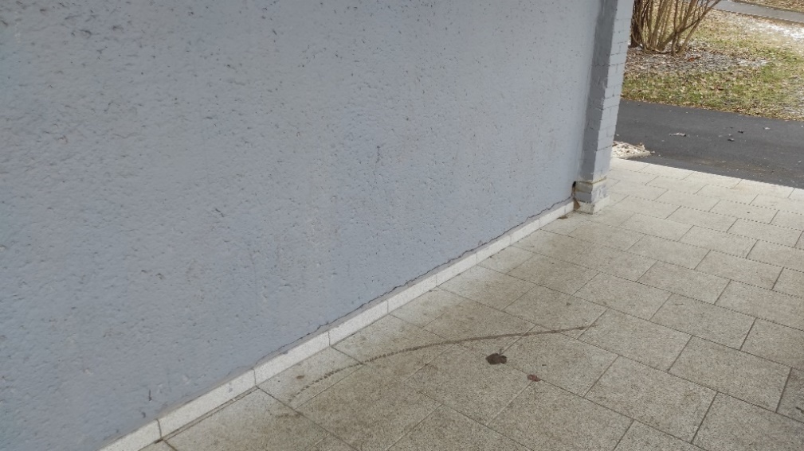

Zadavatel poskytne součinnost a zajistí dostupné podklady o svém majetku a o stavu zařízení nebo podá závaznou informaci.
Zhotovitel projektové dokumentace bude aktivně komunikovat a spolupracovat se zadavatelem po celou dobu zpracování předmětu zakázky, bude se účastnit průběžných jednání v řešené oblasti a v prostorách ZŠ Ruská, bude zadavateli poskytovat relevantní informace pro výběr navrhovaných variant řešení jednotlivých prvků a bude v maximální možné míře respektovat pokyny zadavatele v průběhu zpracování projektu.
Součástí zhotovení předmětné projektové dokumentace bude též osobní přítomnost zodpovědného zástupce zhotovitele při případném projednání hotové projektové dokumentace dle pokynů.
Záměr zpracován dne 23.03.2024, zpracoval odbor investic a regionálního rozvoje

